Sesión pública bimensual para escuchar comentarios sobre la Verificación Electrónica de Visitas de los PCA, Oficina Ejecutiva de Salud y Servicios Humanos, abril de 2022

Imagen 2: Agenda

Logística

Propósito de las Sesiones públicas para escuchar comentarios

Síntesis de la EVV

Cronogramas de la puesta en práctica de la EVV

Debate abierto

Muchas gracias

Imagen 3: Cómo ingresar desde un dispositivo móvil
    - Si está ingresando a la reunión desde un dispositivo móvil, usted tiene dos opciones:
      - Ingresar llamando por teléfono
      - Ingresar por medio de la aplicación móvil Zoom
    - Puede encontrar los detalles sobre la sesión para escuchar comentarios, incluidas la información para llamar y la contraseña de la reunión, en línea en mass.gov buscando “Notice Bi-Monthly Public Listening Session” (Aviso de sesión pública bimensual) y abriendo el primer resultado de la búsqueda para el mes de abril de 2022.
    - Si tiene dificultades para ingresar a la sesión por medio de la aplicación móvil, por favor llame usando la información brindada en las comunicaciones que le enviamos para esta sesión para escuchar comentarios.
    - Si decide llamar, la presentación que revisaremos será publicada en mass.gov y puede hallarla buscando “April Public Listening Session” (Sesión pública bimensual para escuchar comentarios del mes de abril).

Imagen 4: Cómo silenciar y reiniciar el audio de su teléfono
- MassHealth pide a todos los asistentes que tengan su teléfono silenciado mientras no estén hablando para reducir el ruido de fondo. MassHealth podría silenciar su línea si hubiera ruido de fondo.
- Si necesita usar Unmute (Reiniciar audio) en su línea, puede hacerlo siguiendo estas instrucciones:
  - Si está conectado con el audio de su computadora o por medio de la aplicación Zoom: Haga clic en el ícono de Mute (Silenciar) en la parte inferior de la pantalla.
  - Si está conectado con el audio de su teléfono: Oprima *6 en su teléfono.
- También puede llamar la atención de MassHealth al “levantar la mano” haciendo clic en el botón Reactions (Reacciones) y seleccionando Raise a Hand (Levantar la mano).
- Si no alcanzó el tiempo y no pudo compartir sus comentarios, se aceptarán opiniones por escrito en cualquier momento en PCAfeedback@massmail.state.ma.us
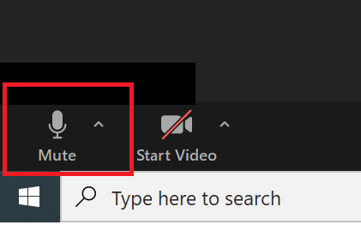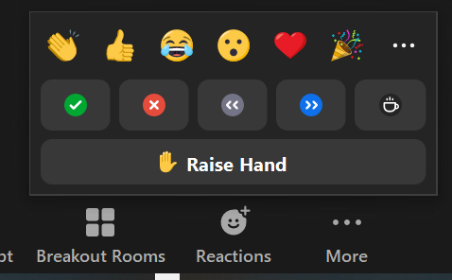

Imagen 5: Subtitulado
- El subtitulado estará disponible durante esta sesión para quienes usen su computadora.
- Para ver los subtítulos, debe usar los siguientes enlaces:
  - Inglés: https://www.streamtext.net/player?event=MassHealth
  - Español: https://www.streamtext.net/player?event=MassHealth-Spanish
- Estos enlaces estarán visibles en la sección de Chat de Zoom.

Imagen 6: Cómo hacer comentarios

Esta Sesión pública para escuchar comentarios incluirá una presentación de MassHealth seguida de un período para que los asistentes hagan sus comentarios. Por favor, espere hasta el final de la presentación de MassHealth para darnos sus comentarios.

Los asistentes pueden hacer sus comentarios escribiéndolos en la sección de chat (foro) de Zoom o quitando el silenciado y expresando sus comentarios verbalmente.

MassHealth pide que las personas que brinden sus comentarios también indiquen su papel como parte interesada. Por ejemplo, identifíquese si es consumidor, PCA, empleado de una agencia de PCM, etc.

Se dará prioridad a los comentarios en el siguiente orden:

Un representante de MassHealth leerá los comentarios enviados en la sección de comentarios.

Un representante de MassHealth llamará a las personas usando la función “raise hand” (levantar la mano).

Los asistentes podrán quitar la función de silenciado y brindar opiniones.

MassHealth prevé que muchos participantes quieran hacer comentarios. Le pedimos que sea lo más breve posible para asegurar que todos los asistentes que deseen dar su opinión tengan tiempo para hacerlo.

Durante las Sesiones públicas para escuchar comentarios, MassHealth no responderá a los comentarios. MassHealth pide que cuando sea el momento de los comentarios, los participantes formulen sus opiniones en forma de comentarios, dado que no se podrá responder a las preguntas.

Si no alcanzó el tiempo y no pudo compartir sus comentarios, se aceptarán respuestas por escrito en cualquier momento en PCAfeedback@mass.gov.

Imagen 7: Agenda

Propósito de las Sesiones públicas para escuchar comentarios

Imagen 8: Propósito de las Sesiones públicas para escuchar comentarios

Participar en las Sesiones públicas para escuchar comentarios es voluntario. No es obligatorio que los PCA asistan.

MassHealth realizará Sesiones públicas bimensuales específicas para escuchar comentarios sobre la implementación de la Verificación Electrónica de Visitas (EVV) en los programas dirigidos por el consumidor.

El propósito de estas Sesiones públicas para escuchar comentarios es compartir las noticias de las decisiones sobre normas de MassHealth respecto a la implementación de la EVV en los programas autodirigidos de PCA y de Exenciones HCBS de MFP, y así obtener comentarios de las partes interesadas, dado que se relacionan con las áreas clave de dicha implementación.

Esta Sesión pública para escuchar comentarios no es un curso de capacitación.

Cada sesión incluye una presentación de MassHealth con actualizaciones relacionadas con la implementación de la EVV en los programas autodirigidos de PCA y de Exenciones HCBS de MFP, seguida de un período para que los asistentes hagan sus comentarios.

Durante las Sesiones públicas para escuchar comentarios, MassHealth no puede responder a los comentarios ni a las preguntas. El propósito de esta sesión es que MassHealth comparta actualizaciones y que las partes interesadas brinden comentarios que aporten información para la creación de normas en curso.

La presentación que revisaremos está disponible en mass.gov y puede hallarla buscando “Bi-Monthly Public Listening Session” (Sesión pública bimensual para escuchar comentarios). La presentación también estará disponible en español, aunque aún no ha sido publicada.

Imagen 9: Agenda

Síntesis de la EVV

Imagen 10: Información sobre la Verificación Electrónica de Visitas (EVV)

Las leyes federales exigen la EVV para los servicios domiciliarios de cuidados personales.

MassHealth debe implementar la EVV. No implementar la EVV le ocasionará a MassHealth sanciones económicas de parte del gobierno federal.
- Una vez implementada, la EVV reemplazará su planilla de horas trabajadas.
  - El PCA marcará la “llegada” y la “salida” al principio y al final de una cita usando la tecnología de EVV.
  - El consumidor podrá revisar y aprobar el tiempo registrado en la EVV.
  - Los Consumidores o los PCA que estén exentos de usar la EVV (los cuidadores que conviven con el consumidor y quienes teman por su seguridad por posibles riesgos) tendrán un método alterno para presentar las horas trabajadas.
- La EVV no afectará la manera en que se pueden prestar los servicios en el Programa de PCA.
- MassHealth implementará la EVV gradualmente durante los años calendario 2023 y 2024 (hablaremos más sobre esto en otras diapositivas).
- Se siguen considerando muchas preguntas relacionadas con la manera en que se implementará la EVV. A medida que se decida sobre las normas, brindaremos noticias y aclaraciones por medio de estas Sesiones públicas para escuchar comentarios.

Imagen 11: Presentación del sistema de EVV

MassHealth está colaborando con Tempus para configurar un sistema de EVV para el Programa de PCA.

El sistema de EVV será una aplicación que podrá descargarse en un teléfono inteligente.

Un trabajador marcará la “llegada” y la “salida” en cada cita de prestación de servicios.

El sistema de EVV capturará los datos exigidos por las leyes federales:

Nombre del trabajador;

Nombre del consumidor;

Nombre del servicio (p. ej., cuidados personales);

Fecha de prestación de servicios;

Horario de inicio y finalización de la visita;

Lugar de inicio y finalización de la visita.

De ser necesario, un consumidor, representante o apoderado administrativo podrá entrar al sistema de EVV y así aprobar o corregir el horario reportado.

Una vez implementada, la EVV reemplazará la planilla de horas trabajadas que ha usado hasta el momento.

Imagen 12: El portal de internet para EVV

Además de la aplicación que los PCA descargarán a un dispositivo móvil, habrá un portal de internet al cual podrán acceder los Consumidores y los PCA.
- Los Consumidores y sus representantes o apoderados administrativos tendrán la obligación de usar el portal de internet para revisar y aprobar los horarios enviados por los PCA.
- Los Consumidores podrán usar el portal de internet para acceder a la información del historial de visitas.
- Los Consumidores y los PCA podrán agregar o corregir en el portal de internet las horas trabajadas que no hayan sido capturadas por la aplicación móvil o que fueron capturadas de manera incorrecta. Se podrá usar el portal de internet cuando:

Haya una emergencia en el momento en que el PCA llega al hogar del Consumidor

El PCA se olvida de marcar la llegada o la salida de una visita

La batería del teléfono del PCA se agota durante una visita
- Tenga en cuenta que no considerarán compatibles con la EVV los horarios que se envíen manualmente al portal de internet y, por lo tanto, se establecerán normas para reducir el ingreso de datos manualmente.

Imagen 13: Acceso a los dispositivos personales
- Los PCA y los Consumidores recibirán por única vez un “vale”, que podrán canjear por un dispositivo que sea compatible con la EVV.
- Para los PCA que no puedan o que no deseen usar su propio dispositivo, el Consejo para la Calidad de la Fuerza Laboral de Asistencia en el Hogar de PCA y el sindicato 1199SEIU han acordado proveer un “vale” único o un método similar para canjearlo por un dispositivo que pueda utilizarse para la EVV.
  - Por favor tenga en cuenta que se siguen considerando los efectos de esta decisión en las negociaciones y que las condiciones aún no son definitivas.
- MassHealth planea implementar un programa de vales similar para que los Consumidores, que no tengan acceso a la tecnología que necesitan, puedan revisar y aprobar las horas trabajadas de manera electrónica.
- MassHealth, en asociación con Tempus, está colaborando para definir cómo se distribuirán los vales.

Imagen 14: Privacidad y la EVV
- El sistema de EVV verificará solamente la ubicación al momento de la llegada y la salida, lo cual cumple con el requisito mínimo del gobierno federal.
- El Consejo para la Calidad de la Fuerza Laboral de Asistencia en el Hogar de PCA y el sindicato 1199SEIU han acordado provisoriamente que las llegadas y las salidas, que no sean en el hogar del Consumidor, se graben en el sistema de EVV como “Comunidad”, sin las coordenadas reales del GPS. Para los servicios provistos en el hogar del Consumidor, MassHealth planea que el sistema de EVV los grabe como “Hogar”.
- MassHealth sabe que muchos participantes se preocupan por su privacidad como usuarios del sistema de EVV.
- Las pautas de los CMS requieren que se capture la ubicación electrónicamente al llegar y salir de una visita de servicios.
- MassHealth no tendrá acceso a las coordenadas del GPS. Solo se usarán como marcadores “Hogar” y “Comunidad”, como se describió anteriormente.
- En ninguna circunstancia, el sistema de EVV capturará los datos de ubicación que no sean los horarios de entrada y salida del trabajador. Este requisito estará incluido en el contrato del FI.
- MassHealth seguirá buscando el equilibrio entre los requisitos federales y las inquietudes y necesidades válidas de las partes interesadas de nuestro programa.

Imagen 15: Exenciones permitidas

Algunos consumidores y PCA estarán eximidos de usar la EVV.
- MassHealth anticipa que habrá algunos motivos para eximir a algunos Consumidores y PCA de usar la EVV. Dichas exenciones previstas serán:
  - Cuidadores que conviven con el consumidor
  - Consumidores o PCA que temen por su seguridad al usar los servicios de ubicación debido a acoso, hostigamiento, violencia doméstica u otros factores.
- MassHealth sigue analizando cómo implementar las exenciones. MassHealth está analizando la manera de determinar:
  - Cómo se definirá "cuidador que convive con el consumidor"
  - Cómo se verificarán las exenciones
  - Cómo presentarán las horas trabajadas las partes interesadas que estén exentas de usar la EVV

Imagen 16: Cómo usar la EVV sin estar conectado a los datos o la internet

La aplicación móvil de EVV no requerirá que el PCA esté conectado a la internet o que el PCA tenga un plan de datos.
- MassHealth reconoce que muchos Consumidores viven en áreas del estado donde la cobertura de telefonía celular es limitada y que es posible que algunos PCA no tengan acceso a los datos desde su dispositivo.
- Los PCA que no tengan acceso a un plan de datos, o que brinden servicios en un área donde no haya cobertura para datos, podrán usar la EVV fuera de alcance y cargar la información de su visita al conectarse a internet más tarde.
- Los Consumidores que no tengan acceso a internet para poder ingresar al portal web y que no puedan acceder a la internet en su comunidad tendrán métodos alternos para revisar y aprobar las horas trabajadas según sea necesario.

Imagen 17: Agenda

Cronogramas de la puesta en práctica de la EVV

Imagen 18: Estrategia de implementación en fases

La EVV es un requisito federal. Todos los Consumidores que no estén exentos y los PCA que participan en el Programa de PCA deberán usar la EVV.

La primera fase de la implementación de la EVV será para los Consumidores que no tienen autorización para horarios nocturnos. Este tema está sujeto al cierre de las negociaciones con 1199SEIU (el Sindicato de los PCA).

MassHealth planea implementar cada fase en grupos pequeños para garantizar que los recursos necesarios estén disponibles para dar apoyo a todos los usuarios que empiecen a usar el sistema.

Por ejemplo, es posible que MassHealth inicie la EVV con los Consumidores en orden alfabético para garantizar la diseminación geográfica y facilitar la administración de la transición al FI y a las agencias de PCM.

Todos los usuarios tendrán acceso a la capacitación antes de que se espere que usen la EVV.

Imagen 19: Actualización del cronograma de implementación de la EVV

MassHealth implementará la EVV en fases.

Representación gráfica de la Actualización del cronograma de implementación de la EVV
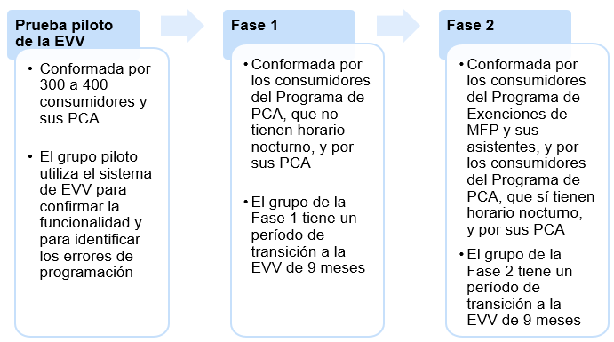

Síntesis de la imagen:
- Prueba piloto de la EVV
  - Conformada por 300 a 400 consumidores y sus PCA
  - El grupo piloto utiliza el sistema de EVV para confirmar la funcionalidad y para identificar los errores de programación
- Fase 1
  - Conformada por los consumidores del Programa de PCA, que no tienen horario nocturno, y por sus PCA
  - El grupo de la Fase 1 tiene un período de transición a la EVV de 9 meses
- Fase 2
  - Conformada por los consumidores del Programa de Exenciones de MFP y sus asistentes, y por los consumidores del Programa de PCA, que sí tienen horario nocturno, y por sus PCA
  - El grupo de la Fase 2 tiene un período de transición a la EVV de 9 meses

Imagen 20: Actualización del cronograma de implementación de la EVV
- MassHealth implementará la EVV en fases, inicialmente con una Prueba piloto en el otoño de 2022 y seguido de grupos de Consumidores y de PCA durante los años calendario 2023 y 2024.
- Este cronograma permite que la prueba piloto dure más tiempo para asegurar la funcionalidad adecuada y la puesta en práctica sin inconvenientes.
Representación gráfica de la Actualización del cronograma de la EVV
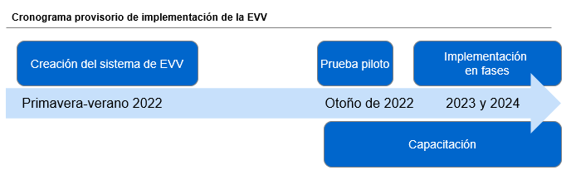
Síntesis de la imagen:
- Primavera-verano 2022: Creación del sistema de EVV
- Otoño de 2022: Prueba piloto y capacitación
- 2023 y 2024: Implementación en fases y capacitación

Imagen 21: Agenda
- Debate abierto

Imagen 22: ¡MassHealth desea saber su opinión!
- ¿Cuáles cree usted que son los efectos clave en la implementación de la EVV y tiene sugerencias para que MassHealth las considere a medida que tratemos dichos efectos?
- Recordatorios para hacer comentarios
- Se dará prioridad a los comentarios en el siguiente orden:
  - Un representante de MassHealth leerá los comentarios enviados en la sección de comentarios.
  - Un representante de MassHealth llamará a las personas usando la función “raise hand” (levantar la mano).
  - Los asistentes podrán quitar la función de silenciado y brindar opiniones.
- Durante las Sesiones públicas para escuchar comentarios, MassHealth no responderá a los comentarios. MassHealth pide que formule sus opiniones en forma de comentarios, dado que no se podrá responder a las preguntas.
- Si el tiempo no nos alcanza y no llegamos a tratar su pregunta, MassHealth acepta comentarios en cualquier momento en PCAfeedback@massmail.state.ma.us

Imagen 23: Agenda

¡Muchas gracias!

Imagen 24: ¡Muchas gracias!

Se pueden enviar comentarios adicionales a MassHealth por correo electrónico a: PCAfeedback@massmail.state.ma.us

